令和４年度調査内容について

各学校の「こころの再生」府民運動に関連する活動の推進を支援するため、希望のある学校にのぼり及びビブスを直送します。
ついては、調査票に物品（のぼり、ビブス）を希望する旨お答えいただき、学校名等を記入してください。なお予算の範囲内で配付しますので、配付数を調整する場合があります。

配付予定数： のぼり４枚
ビブス２枚

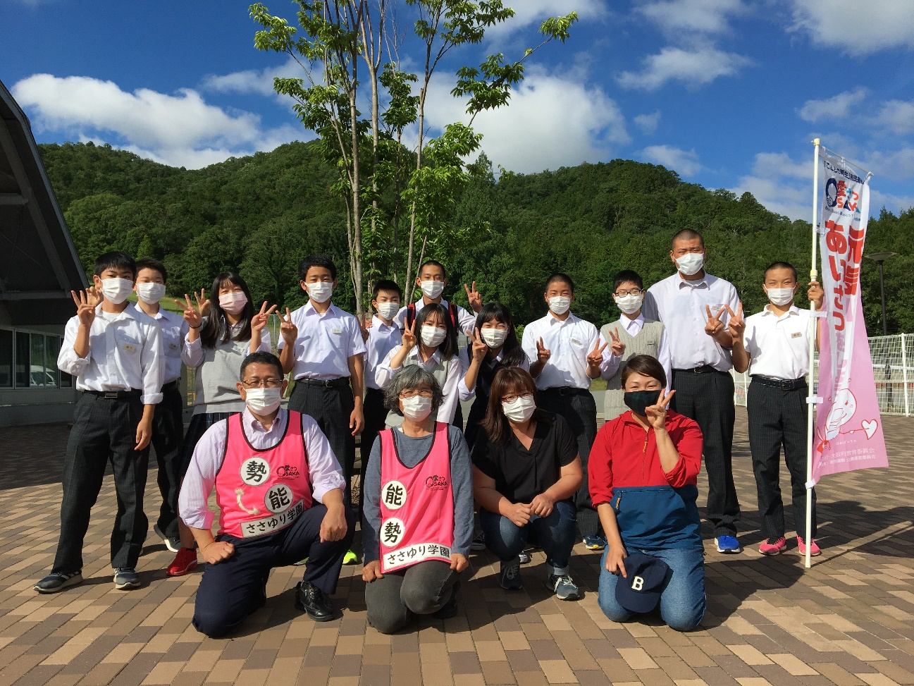
（能勢町教育委員会提供）

